Преобразование симметрии в пространстве
Как и в планиметрии, в пространстве мы будем рассматривать симметрию относительно точки и относительно прямой, но дополнительно появится симметрия относительно плоскости.
Определение.
Точки А и называются симметричными относительно точки О (центра симметрии), если О – середина отрезка . Точка О симметрична сама себе.
Чтобы для заданной точки А получить симметричную ей точку относительно точки О, нужно провести прямую через точки А и О, отложить от точки О отрезок, равный ОА, и получить искомую точку (рисунок 1).
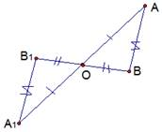
Рис. 1. Симметрия относительно точки
Аналогично точки В и симметричны относительно точки О, т. к. О – середина отрезка .
Так, задан закон, согласно которому каждая точка плоскости переходит в другую точку плоскости, и мы говорили, что при этом сохраняются любые расстояния, то есть .
Рассмотрим симметрию относительно прямой в пространстве.
Чтобы получить для заданной точки А симметричную точку относительно некоторой прямой а, нужно из точки А на прямую опустить перпендикуляр и отложить на нем равный отрезок (рисунок 2).
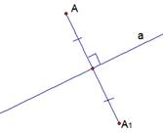
Рис. 2. Симметрия относительно прямой в пространстве
Определение.
Точки А и называются симметричными относительно прямой а (ось симметрии) если прямая а проходит через середину отрезка и перпендикулярна ему. Каждая точка прямой симметрична сама себе.
Определение.
Точки А и называются симметричными относительно плоскости (плоскость симметрии) если плоскость проходит через середину отрезка и перпендикулярна ему. Каждая точка плоскости симметрична сама себе (рисунок 3).
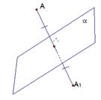
Рис. 3. Симметрия относительно плоскости
Некоторые геометрические фигуры могут иметь центр симметрии, ось симметрии, плоскость симметрии.

Элементы симметрии фигур
Определение.
Точка О называется центром симметрии фигуры если каждая точка фигуры симметрична относительно нее некоторой точке той же фигуры.
Например, в параллелограмме и параллелепипеде точка пересечения всех диагоналей является центром симметрии. Проиллюстрируем для параллелепипеда.
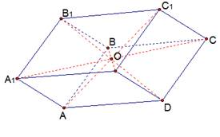
Рис. 4. Центр симметрии параллелепипеда
Так, при симметрии относительно точки О в параллелепипеде точка А переходит в точку , точка В – в точку и т. д., таким образом, параллелепипед переходит сам в себя.
Определение.
Прямая называется осью симметрии фигуры если каждая точка фигуры симметрична относительно нее некоторой точке той же фигуры.
Например, каждая диагональ ромба является для него осью симметрии, ромб переходит сам в себя при симметрии относительно любой из диагоналей.
Рассмотрим пример в пространстве – прямоугольный параллелепипед (боковые ребра перпендикулярны основаниям, в основаниях – равные прямоугольники). Такой параллелепипед имеет оси симметрии. Одна из них проходит через центр симметрии параллелепипеда (точку пересечения диагоналей) и центры верхнего и нижнего оснований.
Определение.
Плоскость называется плоскостью симметрии фигуры, если каждая точка фигуры симметрична относительно нее некоторой точке той же фигуры.
Например, прямоугольный параллелепипед имеет плоскости симметрии. Одна из них проходит через середины противоположных ребер верхнего и нижнего оснований (рисунок 5).
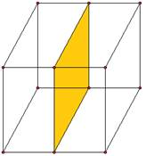
Рис. 5. Плоскость симметрии прямоугольного параллелепипеда

ПРЕВОСХОДНЫЕ ПРИМЕРЫ СИММЕТРИИ В ПРИРОДЕ!
На протяжении веков симметрия остается предметом, который очаровывает философов, астрономов, математиков, художников, архитекторов и физиков. Древние греки были совершенно одержимы ею – и даже сегодня мы, как правило, сталкиваемся с симметрией во всем от планирования расположения нашей мебели до стрижки волос.
Брокколи романеско
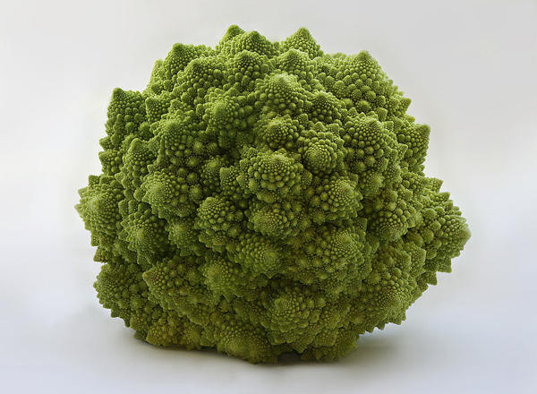
Возможно увидев брокколи романеско в магазине, вы подумали, что это ещё один образец генномодифицированного продукта. Но на самом деле это ещё один пример фрактальной симметрии природы. Каждое соцветие брокколи имеет рисунок логарифмической спирали. Романеско внешне похожа на брокколи, а по вкусу и консистенции – на цветную капусту. Она богата каротиноидами, а также витаминами С и К, что делает её не только красивой, но и здоровой пищей.

Соты

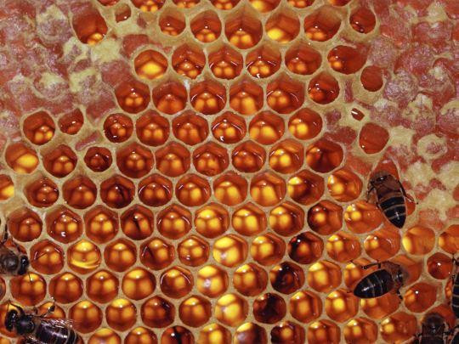
На протяжении тысяч лет люди удивлялись идеальной гексагональной форме сот и спрашивали себя, как пчелы могут инстинктивно создать форму, которую люди могут воспроизвести только с помощью циркуля и линейки. Как и почему пчелы имеют страстное желание создавать шестиугольники? Математики считают, что это идеальная форма, которая позволяет им хранить максимально возможное количество меда, используя минимальное количество воска. В любом случае, все это продукт природы, и это чертовски впечатляет.
Подсолнухи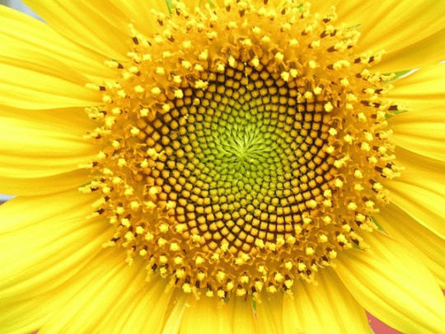
Подсолнухи могут похвастаться радиальной симметрией и интересным типом симметрии, известной как последовательность Фибоначчи. Последовательность Фибоначчи: 1, 2, 3, 5, 8, 13, 21, 24, 55, 89, 144 и т.д. (каждое число определяется суммой двух предыдущих чисел).
Раковина Наутилуса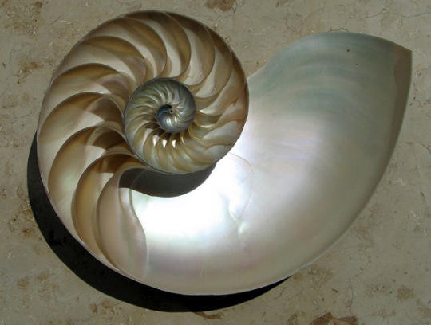
Помимо растений, некоторые животные, например Наутилус, отвечают последовательности Фибоначчи. Раковина Наутилуса закручивается в «спираль Фибоначчи». Раковина пытается поддерживать одну и ту же пропорциональную форму, что позволяет ей сохранять её на протяжении всей жизни (в отличие от людей, которые меняют пропорции на протяжении жизни). Не все Наутилусы имеют раковину, выстроенную по правилам Фибоначчи, но все они отвечают логарифмической спирали.
Прежде, чем вы позавидуете моллюскам-математикам, вспомните, что они не делают этого специально, просто такая форма наиболее рациональна для них.

Животные
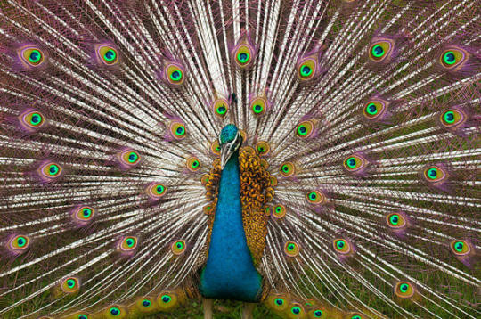
Большинство животных имеют двустороннюю симметрию, что означает, что они могут быть разделены на две одинаковых половинки. Даже люди обладают двусторонней симметрией, и некоторые ученые полагают, что симметрия человека является наиболее важным фактором, который влияет на восприятие нашей красоты.

Паутина
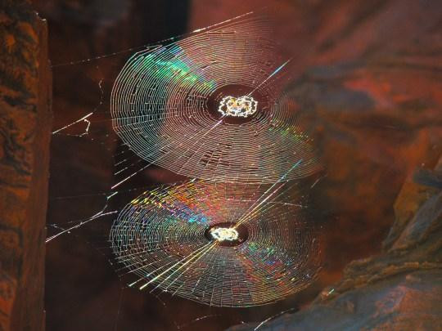
Есть около 5000 типов пауков, и все они создают почти идеальное круговое полотно с радиальными поддерживающими нитями почти на равном расстоянии и спиральной тканью для ловли добычи. Ученые не уверены, почему пауки так любят геометрию, так как испытания показали, что круглое полотно не заманит еду лучше, чем полотно неправильной формы. Ученые предполагают, что радиальная симметрия равномерно распределяет силу удара, когда жертва попадает в сети, в результате чего получается меньше разрывов.

Снежинки
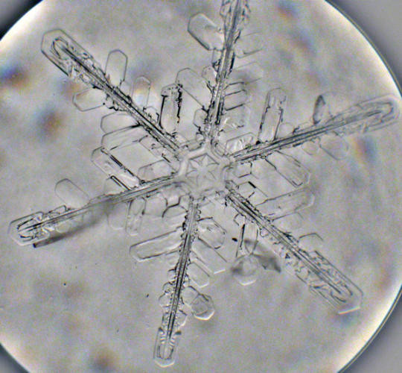
Даже такие крошечные образования, как снежинки, регулируются законами симметрии, так как большинство снежинок имеет шестигранную симметрию. Это происходит в частности из-за того, как молекулы воды выстраиваются, когда затвердевают (кристаллизуются). Молекулы воды приобретают твердое состояние, образуя слабые водородные связи, они выравниваются в упорядоченном расположении, которое уравновешивает силы притяжения и отталкивания, формируя гексагональную форму снежинки. Но при этом каждая снежинка симметрична, но ни одна снежинка не похожа на другую.

Галактика Млечный Путь
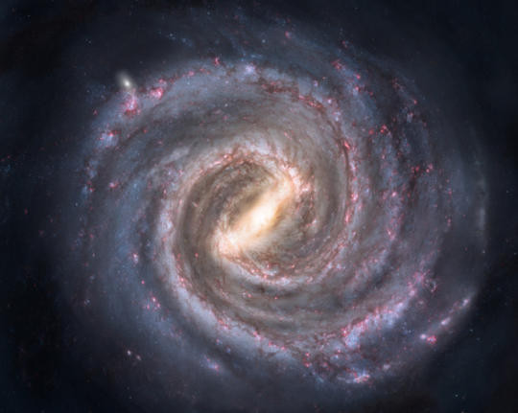
Как мы уже видели, симметрия и математические модели существуют почти везде, но разве эти законы природы ограничиваются нашей планетой? Очевидно, нет. Недавно открыли новую секцию на краю Галактики Млечного Пути, и астрономы считают, что галактика представляет собой почти идеальное зеркальное отражение себя.

Задания:
1.Прочитать материал.
2.Записать в тетрадь виды симметрии в пространстве.
3.Записать определения элементов симметрии: центр симметрии, ось симметрии, плоскость симметрии.
4.Просмотреть примеры симметрии в пространстве.
5.Решите задачу:
Даны точки (1;2;3), (0;-1;2),(1;0;-3). Найдите точки, симметричные им относительно начала координат.
Задания выполнить до 25.04.2020г.
Выслать по номеру тел. 89233340020,
либо по эл. адресу: zinevich1957@mail.ru

